**PRÁCTICA 5**

**NAT Y DHCP**

**Carlos Cano Espinosa**

***ÍNDICE***

Enunciado……………………………………………………………….…………Pág. 3-4

Solución……………………………………………………………………………Pág. 5-6

Enunciado

**Configured DHCP en R1GX**

1. Parte de la topología de la práctica anterior. Conecta las redes de cada maqueta a la red del aula como te indique el profesor.
2. Configurar el Router R1GX como servidor DHCP:

**Router(config)#service dhcp**

**Router(config)#ip dhcp pool R1GX  
Router(DHCP-config)#network 192.168.1X.0 255.255.255.0  
Router(DHCP-config)#default-router 192.168.1X.1**

**Router(DHCP-config)#dns-server 150.214.163.13**

Probar la conectividad y el buen funcionamiento de DHCP. Utiliza el comando **ipconfig /all** en los PCs, ¿quién es el servidor DHCP?.

1. Para ver si el servicio está bien configurado disponemos de los siguientes comandos:

**Router#show ip dhcp conflict  
Router#show ip dhcp binding  
Router#show ip dhcp server statistics**

**Configurando DHCP RELAY en R1GX y DHCP en Trajano:**

Ahora, vamos a configurar TRAJANO como el único servidor DHCP y el resto de routers como agentes DHCP relays.

Para ello, desactiva DHCP en R1GX. A continuación, configúralo para que reenvíe las peticiones DHCP a TRAJANO (10.0.0.10): Con el comando **ip helper-address** habilitamos el envío de los broadcasts (DHCP request), como paquetes unicast, al servidor indicado.

router(config)#SERVICE DHCP

**router(config)#interface fastethernet 0/0**

**router(config-if)#ip helper-address 10.0.0.1**

En TRAJANO debes crear el conjunto de direcciones DHCP remotas para cada LAN:

**armario(dhcp-config)#ip dhcp pool redg1x**

**armario(dhcp-config)#network 192.168.1X.0 255.255.255.0**

**armario(dhcp-config)#default-router 192.168.1X.1**

**armario(dhcp-config)#dns-server 150.214.163.13**

Cae y levanta las interfaces los PCs para que soliciten una nueva dirección IP.

Comprueba que todo funciona correctamente. Utiliza el comando ipconfig /all en los PCs, ¿quién es el servidor DHCP ahora?.

Comenta como funciona DHCP en ambos casos.

**Configurando NATP en Trajano:**

**R# configure Terminal**

**R(config)#access-list 1 permit 192.168.0.0.0 0.0.255.255**

**R(config)#access-list 1 permit 10.0.0.0 0.0.255.255**

**R(config)#ip nat inside source list 1 interface g0/1 overload**

**R(config)#interface g0/0**

**R(config-if)#ip nat inside**

**R(config-if)#exit**

**R(config)#interface g0/1**

**R(config-if)# ip nat outside**

**R(config-if)# exit**

**R(config)# exit**

**R#**

1. Probar el funcionamiento de NATP:
   1. Ayúdate de la herramienta de simulación.
   2. Envía un ping desde tu red interna hacia fuera.
   3. Comenta qué está ocurriendo.

Solución

1.El servidor DHCP es 192.168.11.1

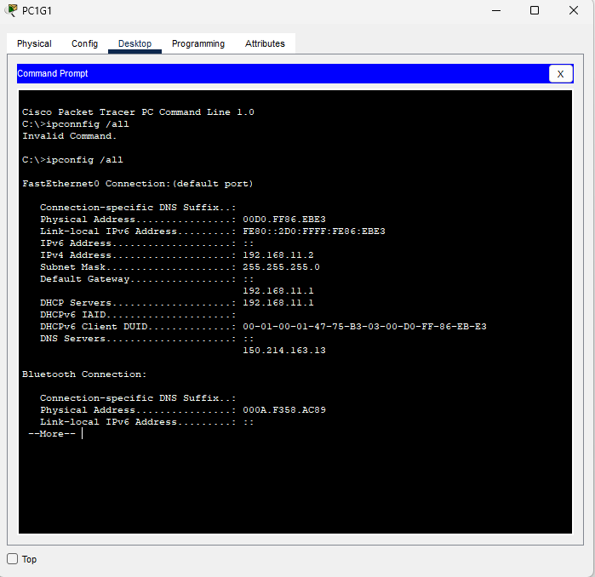

2.El servidor DHCP es 10.0.0.10

3. En el primer caso los pc`s envian un paquete broadcast para ver los servidores dhcp que existen . El servidor envian una IP disponible.

Y en la segunda es el router de trajano el que el responsible de dar las IP